一、Springboot入门：
1、简介
简化Spring应用开发的框架
整个Spring技术站的一个大整合
J2ee开发的一站式解决方案
- 微服务
微服务是一种架构风格。
一个应用应该是一种小型服务，切之间可以通过http的方式进行通讯。
每一个功能元素最终都是一个可独立替换，可独立升级的软件单元。
二、SpringBoot HelloWorld
一个功能：
浏览器发送hello请求，服务器接收请求并处理，相应Hello World字符串
HelloWorld探究：
- pom文件
- 父项目
<parent>
<groupId>org.springframework.boot</groupId>
<artifactId>spring-boot-starter-parent</artifactId>
<version>1.5.1.RELEASE</version>
</parent>
上述父项目还依赖：其是真正管理Springboot应用里面的所有依赖版本，也成为了Springboot的版本仲裁中心，以后导入依赖默认是不需要写版本的。（若没有在spring-boot-dependencies里面管理的依赖，自然需要声明版本号）
<parent>
<groupId>org.springframework.boot</groupId>
<artifactId>spring-boot-dependencies</artifactId>
<version>1.5.1.RELEASE</version>
<relativePath>../../spring-boot-dependencies</relativePath>
</parent>
- 导入的依赖
<dependency>
<groupId>org.springframework.boot</groupId>
<artifactId>spring-boot-starter-web</artifactId>
</dependency>
- spring-boot-starter-web：
spring-boot-starter：Springboot场景启动器，帮我们导入了web模块正常运行所依赖的组件；
Springboot将所有的功能场景都抽取出来，做成一个个的starters（启动器），只需要在项目里面引入这些start相关场景的依赖，都会导入进来。要用什么功能就导入什么尝尽启动器。
- 主程序类、主入口类 .
@SpringBootApplication//标注主程序类，说明这是一个spring boot应用
public class HelloWorldApp {
public static void main(String[] args) {
// spring boot 应用启动
SpringApplication.run(HelloWorldApp.class,args);
}
}
@SpringBootApplication ：Springboot应用，标注在某个类上，说明这个类是Springboot的主配置类。Springboot就应该运行这个类的main方法来启动Springboot应用。
@Target(ElementType.TYPE)
@Retention(RetentionPolicy.RUNTIME)
@Documented
@Inherited
@SpringBootConfiguration
@EnableAutoConfiguration
@ComponentScan(excludeFilters = {
@Filter(type = FilterType.CUSTOM, classes = TypeExcludeFilter.class),
@Filter(type = FilterType.CUSTOM, classes = AutoConfigurationExcludeFilter.class) })
public @interface SpringBootApplication {
@SpringBootConfiguration ：
Springboot的配置类，标注来某个类上，表示这个类是Springboot的配置类。
@Configuration： 配置类上来标注这个注解，
配置类<=>配置文件：配置类也是容器中的一个组件，@Component
@EnableAutoConfiguration：开启自动配置功能，
以前我们需要配置的东西，Springboot帮我们自动配置，@EnableAutoConfiguration告诉Springboot开启自动配置功能，这样自动配置才能生效。
@AutoConfigurationPackage
@Import(EnableAutoConfigurationImportSelector.class)
public @interface EnableAutoConfiguration {
@AutoConfigurationPackage ：自动配置包
@Import(AutoConfigurationPackages.Registrar.class)：spring的底层注解@Import，给容器中导入一个组件，组件由AutoConfigurationPackages.Registrar.class导入。
AutoConfigurationPackages.Registrar.class：将主配置类（@SpringBootConfiguration标注的类）的所在包及下面所有子包里面的所有组件扫描到spring容器中。
@Import(EnableAutoConfigurationImportSelector.class)：给容器导入组件
EnableAutoConfigurationImportSelector.class：导入哪些组件的选择器。
将所有需要导入的组件以全类名的方式返回，这些组件就会被添加到容器中。
会给容器中导入非常多的自动配置类（XXXAutoConfiguration），就是给容器中导入这个场景需要的所有组件，并配置好这些组件。
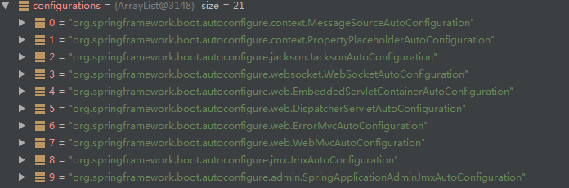
有了自动配置类，就免去了手动编写注入功能组件等的工作；
SpringFactoriesLoader.loadFactoryNames(EnableAutoConfiguration.class，ClassLoader）
Springboot在启动的时候从类路径下的META-INF/spring.factories中获取EnableAutoConfiguration指定的值；将这些值作为自动配置类导入到容器中，自动配置类就生效了，帮我们自动配置工作。以前我们需要自己配置的东西，自动配置类都帮我们配置好。
J2ee的整体整合解决方案和自动配置都spring-boot-autoconfigure-1.5.1.RELEASE.jar
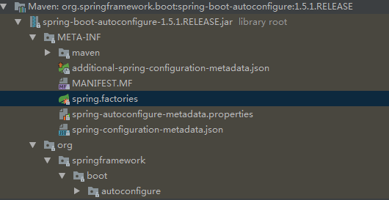
- Spring Initializer:
IDE都支持使用Spring的项目创建想到快速创建一个Springboot项目；
选择需要的某块，想到会联网创建Springboot项目；
默认生成的Springboot项目：
主程序已经程程好了，我们只需要我们自己的逻辑
resources文件夹中目录结构:
static：保存所有的静态资源； js css images；
templates：保存所有的模板页面；（Spring Boot默认jar包使用 嵌入式的Tomcat，默认不支持JSP页面）；可以使用模板引 擎（freemarker、thymeleaf）；
application.properties：Spring Boot应用的配置文件；可以修改 一些默认设置，如Tomcat端口号
四、SpringBoot配置
1、配置文件Config：
Springboot使用一个全局的配置文件，配置文件名是固定的：
application.properties
application.yml
配置文件的作用：修改使用Springboot自动配置的默认值，Springboot在 底层会配置默认值。
YAML：
以前配置文件大多都是用的是xxx.xml文件，
yaml是以数据为中心比json、xml更适合做配置文件
五、YAML语法
1、基本语法
k:(空格)v：表示一对键值对（空格必须有 ）
以空格的缩进来控制层级关系；只要是左对齐的一列数据，都是同一个层级的。
server:
port: 8081
path: /hello
属性和值都是大小写敏感的；
2、值得写法：
字面量：普通的值（数字、字符串、布尔）：
k:v字面量直接来写
字符串默认不需要加上单引号或双引号
“”:会转义字符串内的特殊字符
‘’:不会转义特殊字符
对象、Map（属性和值）（kv）：在下一行来写对象的属性和值得关系；注意缩进：
k:v:对象还是键值对的形式
例如friends对象：两种写法：
第一种写法：
friend：
lastName: zhangsan
age: 20
第二种写法：
Friend: {lastName: zhangsan，age: 20}
数组（list、set）：
用-表示数组中的一个元素
pets：
- cat
- dog
- pig
行内写法
pets：[cat,dog,pig]
3、配置文件值注入
（1）配置文件
person:
lastName: hello
age: 18
boss: false
birth: 2017/12/12
maps: {k1: v1, k2: 12}
lists:
- lisi
- zhaoliu
dog:
name: 小狗
age: 12
（2）javaBean：
A、将配置文件中配置的每一个属性的值，映射到这个组件中
B、@ConfigurationProperties：告诉SpringBoot将本类中的所有属性和配置文件中相关的配置进行绑定；
C、prefix = "person"：配置文件中哪个下面的所有属性进行一一映射
只有这个组件是容器中的组件，才能容器提供的@ConfigurationProperties功能；
D、@Data是一个插件，，免去了getter/setter和toString这些繁琐的东西
@Data
@Component
@ConfigurationProperties(prefix = "person")
public class Person {

private String lastName;
private Integer age;
private Boolean boss;
private Date birth;

private Map<String,Object> maps;
private List<Object> lists;
private Dog dog;
}
出现以下提示，进入官网，在pom中导入配置
我们可以导入配置文件处理器，以后编写配置就有提示了
<!--导入配置文件处理器，配置文件进行绑定就会有提示-->
<dependency>
<groupId>org.springframework.boot</groupId>
<artifactId>spring-boot-configuration-processor</artifactId>
<optional>true</optional>
</dependency>
（3）、properties配置文件在idea中默认utf-8可能会乱码
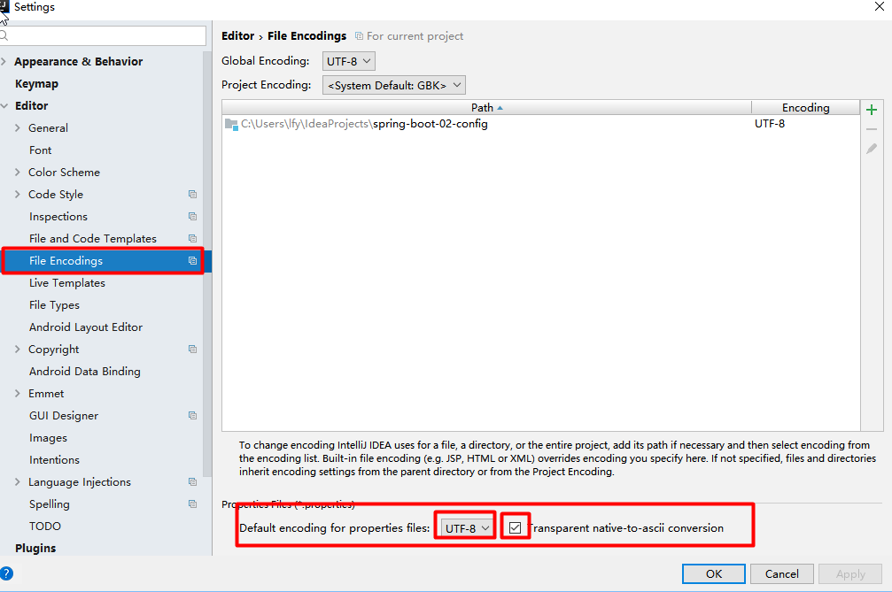
（4）另一种获取配置文件中值得方式：@Value()
A、
public class Person2 {
@Value("${person.last-name}")
private String lastName;
@Value("#{11*2}")//支持计算赋值
private Integer age;
@Value("true")
private Boolean boss;
}
B、@Value获取值和@ConfigurationProperties获取值比较
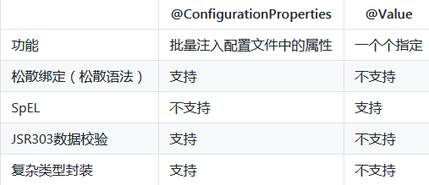
松散语法绑定：last_name = last-name = lastName 他们取的值都是相同的
配置文件yml还是properties他们都能获取到值；
如果说，我们只是在某个业务逻辑中需要获取一下配置文件中的某项值，使用@Value；
如果说，我们专门编写了一个javaBean来和配置文件进行映射，我们就直接使用@ConfigurationProperties；
（5）配置文件注入值数据校验
@Component
@ConfigurationProperties(prefix = "person")
@Validatedpublic class Person {
// lastName必须是邮箱格式
@Email
private String lastName;
private Integer age;
private Boolean boss;
private Date birth;
private Map<String,Object> maps;
private List<Object> lists;
private Dog dog;
}
4、@PropertySource&@ImportResource&@Bean
（1）@PropertySource：加载指定的配置文件；
/** * 将配置文件中配置的每一个属性的值，映射到这个组件中
* @ConfigurationProperties：告诉SpringBoot将本类中的所有属性 和配置文件中相关的配置进行绑定；
* prefix = "person"：配置文件中哪个下面的所有属性进行一一映射
* * 只有这个组件是容器中的组件，才能容器提供的 @ConfigurationProperties功能；
* @ConfigurationProperties(prefix = "person")默认从全局配置文 件中获取值；
* */
@PropertySource(value = {"classpath:person.properties"})
@Component
@ConfigurationProperties(prefix = "person")
//@Validatedpublic
class Person {
// lastName必须是邮箱格式
// @Email
// @Value("${person.last-name}")
private String lastName;
// @Value("#{11*2}")
private Integer age;
// @Value("true")
private Boolean boss;
}
（2）@ImportResource：导入Spring的配置文件，让配置文件里面的内容生效；
Spring Boot里面没有Spring的配置文件，我们自己编写的配置文件，也不能自动识别；
想让Spring的配置文件生效，加载进来；@ImportResource标注在一个配置类上
@ImportResource(locations = {"classpath:beans.xml"})
@SpringBootApplicationpublic
class SpringbootApplication {
public static void main(String[] args) {
SpringApplication.run(SpringbootApplication.class, args);
}
}
不来编写Spring的配置文件
<?xml version="1.0" encoding="UTF-8"?>
<beans xmlns="http://www.springframework.org/schema/beans"
xmlns:xsi="http://www.w3.org/2001/XMLSchema-instance"
xsi:schemaLocation="http://www.springframework.org/schema/beans http://www.springframework.org/schema/beans/spring-beans.xsd">
<bean id="helloService" class="com.cuzz.springboot.service.HelloService"></bean>
</beans>
测试
@RunWith(SpringRunner.class)
@SpringBootTestpublic
class TestHelloService {
@Autowired
ApplicationContext ioc;
@Test
public void testHelloService() {
boolean b = ioc.containsBean("helloService");
System.out.println(b); // true
}
}
（3）SpringBoot推荐给容器中添加组件的方式；推荐使用全注解的方式
1、配置类**@Configuration** --> Spring配置文件
2、使用**@Bean**给容器中添加组件
/**
* @Configuration：指明当前类是一个配置类；就是来替代之前的Spring配置文件
* * 在配置文件中用<bean><bean/>标签添加组件
* *
/@Configurationpublic
class MyAppConfig {
//@Bean 将方法的返回值添加到容器中；容器中这个组件默认的id就是方法名
@Bean
public HelloService helloService02(){
System.out.println("配置类@Bean给容器中添加组件了...");
return new HelloService();}}
测试：
@Test
public void testHelloService() {
boolean b = ioc.containsBean("helloService");
System.out.println(b); // true
}
输出：配置类@Bean给容器中添加组件了... 同时返回true
5、配置文件占位符
（1）随机数
${random.value}、${random.int}、${random.long}
${random.int(10)}、${random.int[1024,65536]}
（2）占位符获取之前配置的值，如果没有可以是用:指定默认值
person.last-name=张三${random.uuid}
person.age=${random.int}
person.birth=2017/12/15
person.boss=false
person.maps.k1=v1
person.maps.k2=14
person.lists=a,b,c# 没有取到:后面是默认值
person.dog.name=${person.hello:hello}_dog
person.dog.age=15
- Profile
（1）多Profile文件
我们在主配置文件编写的时候，文件名可以是 application-{profile}.properties/yml
默认使用application.properties的配置；
（2）yml支持多文档块方式
#document1
server:
port: 8081
spring:
profiles:
active: prod
---
#document2
server:
port: 8083
spring:
profiles: dev
---
#document3
server:
port: 8084
spring:
profiles: prod #指定属于哪个环境
（3）激活指定profile
​ 1、在配置文件中指定 spring.profiles.active=dev
​ 2、命令行：
​ java -jar spring-boot-02-config-0.0.1-SNAPSHOT.jar --spring.profiles.active=dev；
​ 可以直接在测试的时候，配置传入命令行参数
​ 3、虚拟机参数；
​ -Dspring.profiles.active=dev
7、配置文件加载位置
springboot 启动会扫描以下位置的application.properties或者application.yml文件作为Spring boot的默认配置文件
–file:./config/ 项目目录下的config
–file:./ 项目目录下
–classpath:/config/ resources目录下的config
–classpath:/ resources目录下
优先级由高到底，高优先级的配置会覆盖低优先级的配置；
SpringBoot会从这四个位置全部加载主配置文件；互补配置；
我们还可以通过spring.config.location来改变默认的配置文件位置
项目打包好以后，我们可以使用命令行参数的形式，启动项目的时候来指定配置文件的新位置；指定配置文件和默认加载的这些配置文件共同起作用形成互补配置；
java -jar spring-boot-02-config-02-0.0.1-SNAPSHOT.jar --spring.config.location=G:/application.properties
8、外部配置加载顺序
SpringBoot也可以从以下位置加载配置； 优先级从高到低；高优先级的配置覆盖低优先级的配置，所有的配置会形成互补配置
（1）.命令行参数
所有的配置都可以在命令行上进行指定
java -jar spring-boot-02-config-02-0.0.1-SNAPSHOT.jar --server.port=8087 --server.context-path=/abc
多个配置用空格分开； --配置项=值
（2）.来自java:comp/env的JNDI属性
（3）.Java系统属性（System.getProperties()）
（4）.操作系统环境变量
（5）.RandomValuePropertySource配置的random.*属性值
由jar包外向jar包内进行寻找；
优先加载带profile
（6）.jar包外部的application-{profile}.properties或application.yml(带spring.profile)配置文件
（7）.jar包内部的application-{profile}.properties或application.yml(带spring.profile)配置文件
再来加载不带profile
（8）.jar包外部的application.properties或application.yml(不带spring.profile)配置文件
（9）.jar包内部的application.properties或application.yml(不带spring.profile)配置文件
（10）.@Configuration注解类上的@PropertySource
（11）.通过SpringApplication.setDefaultProperties指定的默认属性所有支持的配置加载来源；
参考官方文档
https://docs.spring.io/spring-boot/docs/1.5.9.RELEASE/reference/htmlsingle/#boot-features-external-config
9、自动配置原理
配置文件到底能写什么？怎么写？自动配置原理；
配置文件能配置的属性参照
https://docs.spring.io/spring-boot/docs/1.5.9.RELEASE/reference/htmlsingle/#common-application-properties
（1）自动配置原理：
1）、SpringBoot启动的时候加载主配置类，开启了自动配置功能 @EnableAutoConfiguration
2）、@EnableAutoConfiguration 作用：
利用EnableAutoConfigurationImportSelector给容器中导入一些组件？
可以查看selectImports()方法的内容；
List<String> configurations = getCandidateConfigurations(annotationMetadata, attributes);获取候选的配置
A、SpringFactoriesLoader.loadFactoryNames()
B、扫描所有jar包类路径下 META-INF/spring.factories
C、把扫描到的这些文件的内容包装成properties对象
D、从properties中获取到EnableAutoConfiguration.class类（类名） 对应的值，然后把他们添加在容器中
将类路径下 META-INF/spring.factories 里面配置的所有 EnableAutoConfiguration的值加入到了容器中
每一个这样的 xxxAutoConfiguration类都是容器中的一个组件，都加入到容器中；用他们来做自动配置；
3）每一个自动配置类进行自动配置功能；
4）、以**HttpEncodingAutoConfiguration（Http编码自动配置）**为例解释自动配置原理；
@Configuration //表示这是一个配置类，以前编写的配置文件一样，也可以给容器中 添加组件
@EnableConfigurationProperties(HttpEncodingProperties.class) //启动指定类的 ConfigurationProperties功能；将配置文件中对应的值和 HttpEncodingProperties绑定起来；并把HttpEncodingProperties加入到ioc容器中
@ConditionalOnWebApplication //Spring底层@Conditional注解（Spring注解版），根据 不同的条件，如果满足指定的条件，整个配置类里面的配置就会 生效；判断当前应用是否是web应用，如果是，当前配置类生效
@ConditionalOnClass(CharacterEncodingFilter.class) //判断当前项目有没有这个类 CharacterEncodingFilter；SpringMVC中进行乱码解决的过滤器；
@ConditionalOnProperty(prefix = "spring.http.encoding", value = "enabled", matchIfMissing = true) //判断配置文件中是否存在某个配置 spring.http.encoding.enabled；如果 不存在，判断也是成立的//即使我们配置文件中不配置 pring.http.encoding.enabled=true，也是默认生效的；
public class HttpEncodingAutoConfiguration {
//他已经和SpringBoot的配置文件映射了
private final HttpEncodingProperties properties;
//只有一个有参构造器的情况下，参数的值就会从容器中拿
public HttpEncodingAutoConfiguration(HttpEncodingProperties properties) {
this.properties = properties;
}
@Bean //给容器中添加一个组件，这个组件的某些值需要从properties中获取
@ConditionalOnMissingBean(CharacterEncodingFilter.class) //判断容器没有这个组件？
public CharacterEncodingFilter characterEncodingFilter() {
CharacterEncodingFilter filter = new OrderedCharacterEncodingFilter();
filter.setEncoding(this.properties.getCharset().name());
filter.setForceRequestEncoding(this.properties.shouldForce(Type.REQUEST));
filter.setForceResponseEncoding(this.properties.shouldForce(Type.RESPONSE));
return filter;
}

根据当前不同的条件判断，决定这个配置类是否生效？
一但这个配置类生效；这个配置类就会给容器中添加各种组件；这些组件的属性是从对应的properties类中获取的，这些类里面的每一个属性又是和配置文件绑定的；
5）、所有在配置文件中能配置的属性都是在xxxxProperties类中封装者‘；配置文件能配置什么就可以参照某个功能对应的这个属性类
@ConfigurationProperties(prefix = "spring.http.encoding") //从配置文件中获取指定的值 和bean的属性进行绑定
public class HttpEncodingProperties {
public static final Charset DEFAULT_CHARSET = Charset.forName("UTF-8");
精髓：
​ 1）、SpringBoot启动会加载大量的自动配置类
​ 2）、我们看我们需要的功能有没有SpringBoot默认写好的自动配置类；
​ 3）、我们再来看这个自动配置类中到底配置了哪些组件；（只要我们要用的组件有，我们就不需要再来配置了）
​ 4）、给容器中自动配置类添加组件的时候，会从properties类中获取某些属性。我们就可以在配置文件中指定这些属性的值；
xxxxAutoConfigurartion：自动配置类；它给容器中添加组件
xxxxProperties:封装配置文件中相关属性；
2、细节
（1）@Conditional派生注解（Spring注解版原生的@Conditional作用）
作用：必须是@Conditional指定的条件成立，才给容器中添加组件，配置配里面的所有内容才生效；
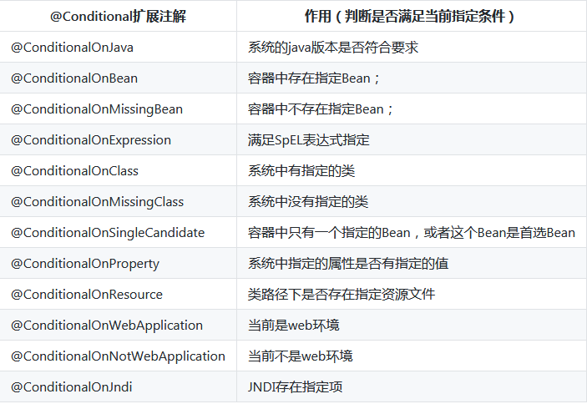
自动配置类必须在一定的条件下才能生效；
我们怎么知道哪些自动配置类生效；
我们可以通过启用 debug=true属性；来让控制台打印自动配置报告，这样我们就可以很方便的知道哪些自动配置类生效；运行后打印如下信息：
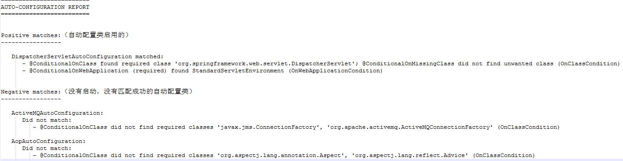
- 日志
1、日志框架
小张；开发一个大型系统；
​ （1）System.out.println("")；将关键数据打印在控制台；去掉？写在一个文件？
​ （2）框架来记录系统的一些运行时信息；日志框架 ； zhanglogging.jar；
​ （3）高大上的几个功能？异步模式？自动归档？xxxx？ zhanglogging-good.jar？
​ （4）将以前框架卸下来？换上新的框架，重新修改之前相关的API；zhanglogging-prefect.jar；
​ （5）JDBC---数据库驱动；
​ 写了一个统一的接口层；日志门面（日志的一个抽象层）；logging-abstract.jar；
​ 给项目中导入具体的日志实现就行了；我们之前的日志框架都是实现的抽象层；
市面上的日志框架；
JUL、JCL、Jboss-logging、logback、log4j、log4j2、slf4j....
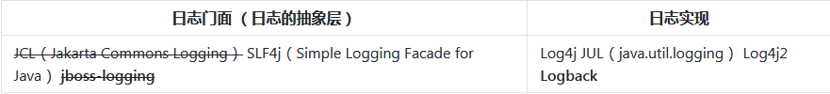
左边选一个门面（抽象层）、右边来选一个实现；
日志门面： SLF4J；
日志实现：Logback；
SpringBoot：底层是Spring框架，Spring框架默认是用JCL；
SpringBoot选用 SLF4j和logback；

2、SLF4j使用
（1）如何在系统中使用SLF4j https://www.slf4j.org
以后开发的时候，日志记录方法的调用，不应该来直接调用日志的实现类，而是调用日志抽象层里面的方法；
给系统里面导入slf4j的jar和 logback的实现jar
import org.slf4j.Logger;import org.slf4j.LoggerFactory;
public class HelloWorld {
public static void main(String[] args) {
Logger logger = LoggerFactory.getLogger(HelloWorld.class);
logger.info("Hello World");
}
}
图示；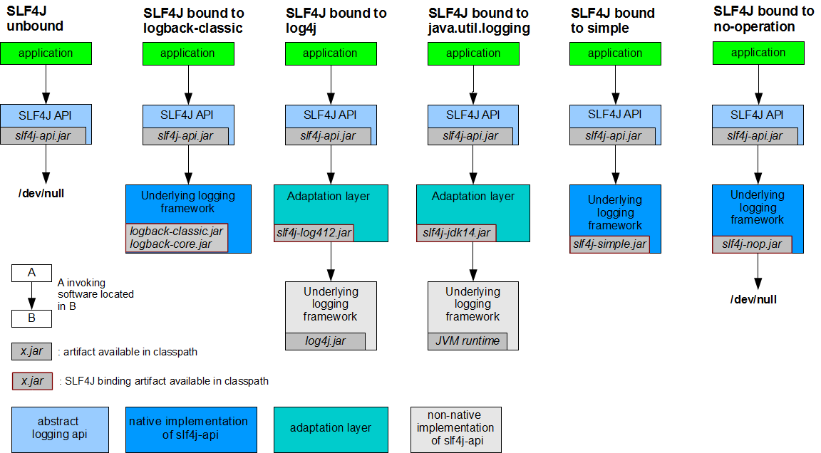
每一个日志的实现框架都有自己的配置文件。使用slf4j以后，配置文件还是做成日志实现框架自己本身的配置文件；

（2）遗留问题
a（slf4j+logback）: Spring（commons-logging）、Hibernate（jboss-logging）、MyBatis、xxxx
统一日志记录，即使是别的框架和我一起统一使用slf4j进行输出？
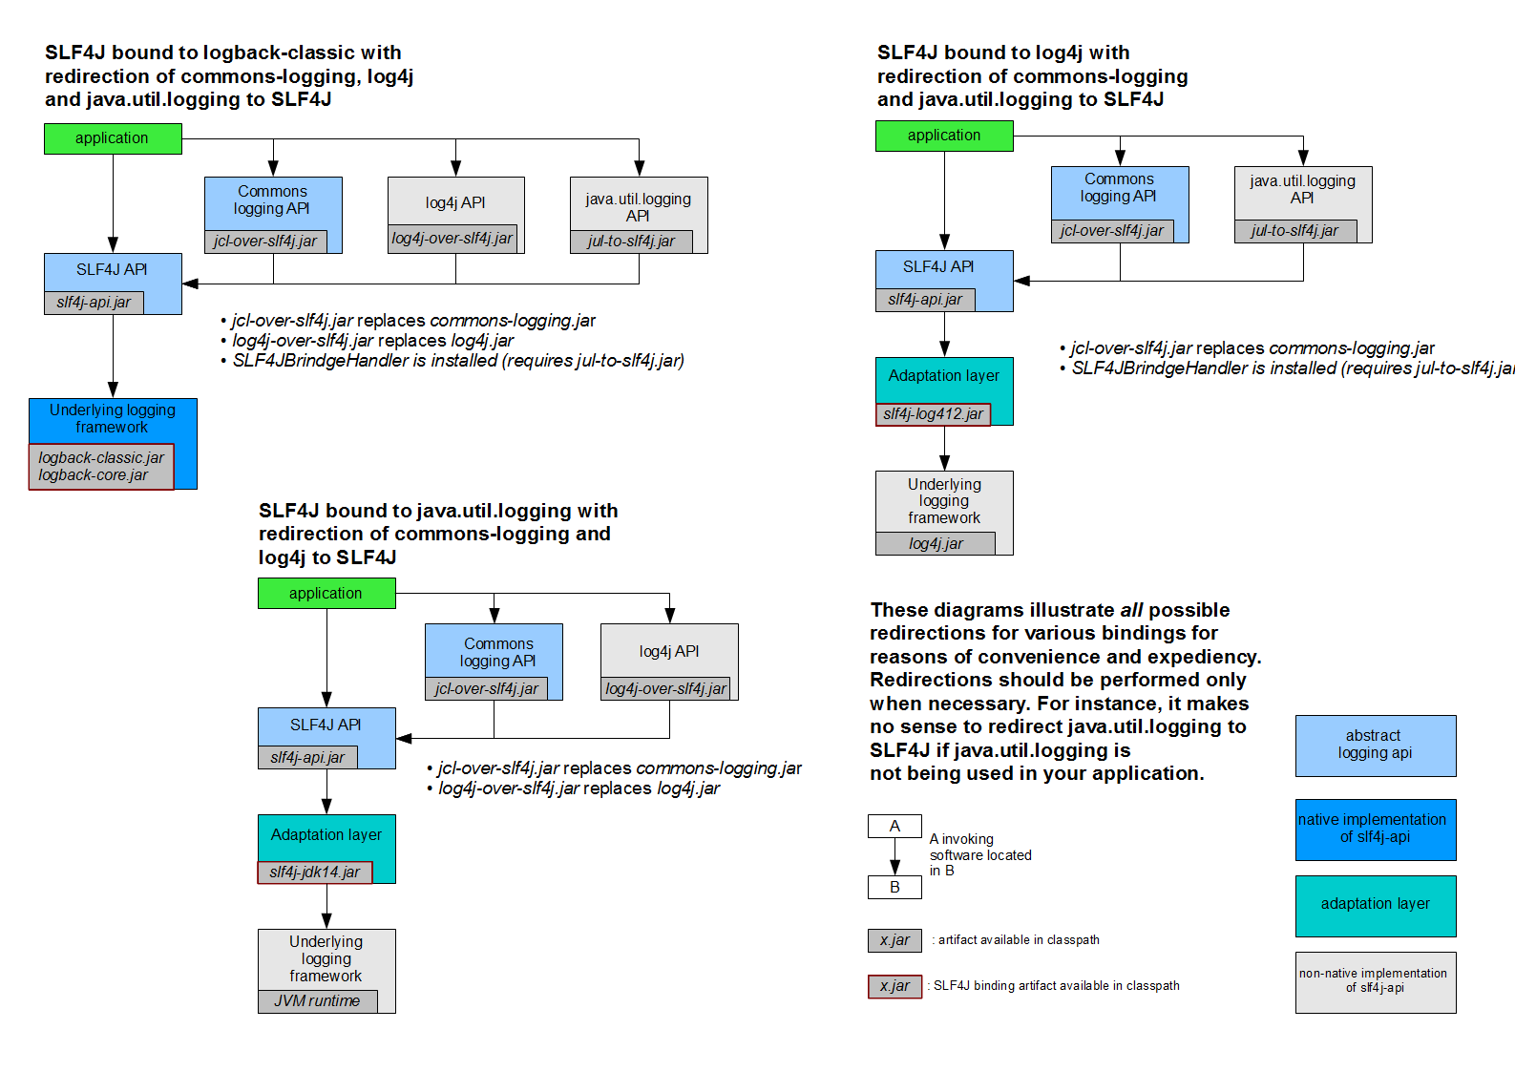
如何让系统中所有的日志都统一到slf4j；
A、将系统中其他日志框架先排除出去；
B、用中间包来替换原有的日志框架；
C、我们导入slf4j其他的实现
（3）、SpringBoot日志关系
<dependency>
<groupId>org.springframework.boot</groupId>
<artifactId>spring-boot-starter</artifactId>
</dependency>
SpringBoot使用它来做日志功能；
<dependency>
<groupId>org.springframework.boot</groupId>
<artifactId>spring-boot-starter-logging</artifactId>
</dependency>
底层依赖关系
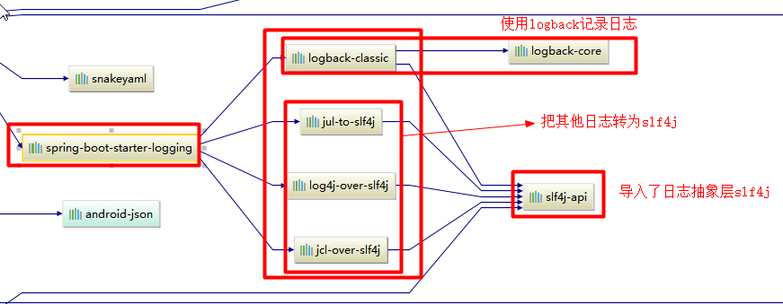
总结：
​ 1）、SpringBoot底层也是使用slf4j+logback的方式进行日志记录
​ 2）、SpringBoot也把其他的日志都替换成了slf4j；
​ 3）、中间替换包？
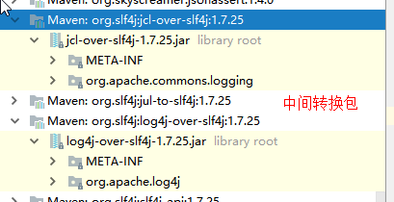
​ 4）、如果我们要引入其他框架？一定要把这个框架的默认日志依赖移除掉？
​ Spring框架用的是commons-logging；
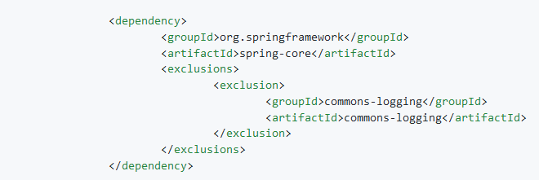
SpringBoot能自动适配所有的日志，而且底层使用slf4j+logback的方式记录日志，引入其他框架的时候，只需要把这个框架依赖的日志框架排除掉即可；

- 日志使用；
1）默认配置
SpringBoot默认帮我们配置好了日志；
//记录器
Logger logger = LoggerFactory.getLogger(getClass());
@Test
public void contextLoads() {
//System.out.println();
//日志的级别；
//由低到高 trace<debug<info<warn<error
//可以调整输出的日志级别；日志就只会在这个级别以以后的高级别生效
logger.trace("这是trace日志...");
logger.debug("这是debug日志...");
//SpringBoot默认给我们使用的是info级别的，没有指定级别的就用SpringBoot默认规定的级别；root级别
logger.info("这是info日志...");
logger.warn("这是warn日志...");
logger.error("这是error日志...");
}
日志输出格式：
%d表示日期时间，
%thread表示线程名，
%-5level：级别从左显示5个字符宽度
%logger{50} 表示logger名字最长50个字符，否则按照句点分割。
%msg：日志消息，
%n是换行符
-->
%d{yyyy-MM-dd HH:mm:ss.SSS} [%thread] %-5level %logger{50} - %msg%n
SpringBoot修改日志的默认配置
logging.level.com.cuzz=trace
#logging.path=# 不指定路径在当前项目下生成springboot.log日志
# 可以指定完整的路径；
#logging.file=G:/springboot.log
# 在当前磁盘的根路径下创建spring文件夹和里面的log文件夹；用 spring.log 作为默认文件
logging.path=/spring/log
# 在控制台输出的日志的格式logging.pattern.console=%d{yyyy-MM-dd} [%thread] %-5level %logger{50} - %msg%n
# 指定文件中日志输出的格式
logging.pattern.file=%d{yyyy-MM-dd} === [%thread] === %-5level === %logger{50} ==== %msg%n
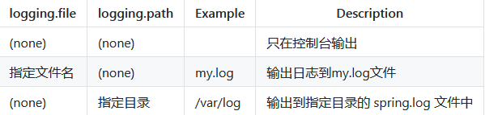
2）指定配置
给类路径下放上每个日志框架自己的配置文件即可；SpringBoot就不使用他默认配置的了
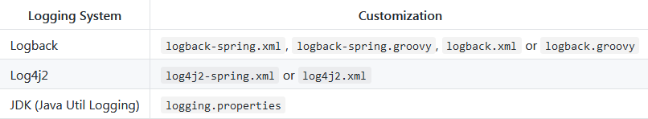
logback.xml：直接就被日志框架识别了；
logback-spring.xml：日志框架就不直接加载日志的配置项，由SpringBoot解析日志配置，可以使用SpringBoot的高级Profile功能
<springProfile name="staging">
<!-- configuration to be enabled when the "staging" profile is active -->
可以指定某段配置只在某个环境下生效
</springProfile>
如：
<appender name="stdout" class="ch.qos.logback.core.ConsoleAppender">
<!--日志输出格式：
%d表示日期时间，
%thread表示线程名，
%-5level：级别从左显示5个字符宽度
%logger{50} 表示logger名字最长50个字符，否则按照句点分割。
%msg：日志消息，
%n是换行符-->
<layout class="ch.qos.logback.classic.PatternLayout">
<springProfile name="dev">
<pattern>%d{yyyy-MM-dd HH:mm:ss.SSS} ----> [%thread] ---> %-5level %logger{50} - %msg%n</pattern>
</springProfile>
<springProfile name="!dev">
<pattern>%d{yyyy-MM-dd HH:mm:ss.SSS} ==== [%thread] ==== %-5level %logger{50} - %msg%n</pattern>
</springProfile>
</layout>
</appender>
如果使用logback.xml作为日志配置文件，还要使用profile功能，会有以下错误
no applicable action for [springProfile]
推荐使用spring-logbac.xml 是由Spring Boot识别，可以使用新功能

5、切换日志框架
可以按照slf4j的日志适配图，进行相关的切换；
slf4j+log4j的方式；
<dependency>
<groupId>org.springframework.boot</groupId>
<artifactId>spring-boot-starter-web</artifactId>
<exclusions>
<exclusion>
<artifactId>logback-classic</artifactId>
<groupId>ch.qos.logback</groupId>
</exclusion>
<exclusion>
<artifactId>log4j-over-slf4j</artifactId>
<groupId>org.slf4j</groupId>
</exclusion>
</exclusions>
</dependency>

<dependency>
<groupId>org.slf4j</groupId>
<artifactId>slf4j-log4j12</artifactId>
</dependency>
切换为log4j2
<dependency>
<groupId>org.springframework.boot</groupId>
<artifactId>spring-boot-starter-web</artifactId>
<exclusions>
<exclusion>
<artifactId>spring-boot-starter-logging</artifactId>
<groupId>org.springframework.boot</groupId>
</exclusion>
</exclusions>
</dependency>

<dependency>
<groupId>org.springframework.boot</groupId>
<artifactId>spring-boot-starter-log4j2</artifactId>
</dependency>

